Моє ім’я ______________________________

Nizozemští farmáři v ohrožení
Нідерландські фермери під загрозою

Nizozemsko: Farmáři dobytka v ohrožení

_______________________________________________________

Aktivity před sledováním videa
Дії перед переглядом відео
- Znáte nějaký zemědělský produktdovážený do České republiky z Nizozemska?
Чи відомі вам якісь сільськогосподарські продукти, імпортовані до Чехії з Нідерландів…………………………………………………………………………………………………………………
- Když se řekne „Země ____________“, je většině lidí hned jasné, že se jedná o
Nizozemsko. Nejen, že jetato květina již tradičním symbolem Nizozemska, zároveň je
i jedním z nejznámějších vývozních artiklů této země.
2. Коли ви кажете «Країна ____________», більшість людей відразу розуміють, що йдеться про Нідерланди. Мало того, що ця квітка вже є традиційним символом Нідерландів, вона ще є одним із найвідоміших експортних товарів країни.

Dokážete vybrat květinu z nabídky A–D, která patří na vynechané místo v textu?
Чи можете ви вибрати квітку з A-D, яка належить пропущеному місцю в тексті?
- lilie B) tulipán C) růže D) slunečnice
лілія тюльпан троянда соняшник
- Dokážete rozhodnout, zda jsou tvrzení o Nizozemsku 1–5 pravdivá (P) nebo nepravdivá (N)?
3. Чи можете ви вирішити, чи є твердження 1-5 про Нідерланди правильними (П) чи неправильними (Н)?
- Nizozemsko leží na pobřeží Severního moře. P / N
- Нідерланди розташовані на узбережжі Північного моря. П / Н
- Nizozemsko hraničí na západě s Německem. P / N
- Нідерланди межують з Німеччиною на заході. . П / Н
- Nizozemsko má menší rozlohu než Česko, ale má více obyvatel. P / N
- Нідерланди менші за площу, ніж Чехія, але мають більше населення. П / Н

- Nizozemsko je největším vývozcem zemědělských produktů na světě. P / N
- Нідерланди є найбільшим експортером сільськогосподарської продукції у світі. П / Н
- V Nizozemsku je sídlo největší květinové burzy na světě. P / N
- Найбільша квіткова біржа світу знаходиться у Нідерландах П / Н

- Zemědělská živočišná výroba je jedním z pilířů ekonomiky Nizozemí.Obr. 1
znázorňuje počty vybraných hospodářských zvířat v Nizozemsku v roce 2021.
4. Сільськогосподарське тваринництво є одним зі стовпів голландської економіки. Малюнок 1 показує кількість вибраних сільськогосподарських тварин
у Нідерландах у 2021 році.

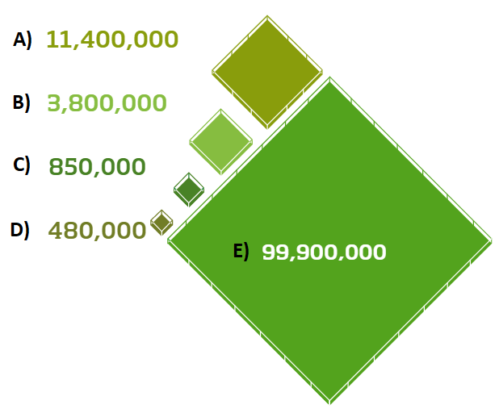
Dokážete přiřadit hodpodářská
obr. 1¹
- zvířata v rámečku k jejich správnému počtu (A–E)?
Ви можете підібрати до сільськогосподарських
тварин у рамочці їх правильну кількість (A–Д)?
А) 11 400 000
Б) 3 800 000
В) 850 000
Г) 480 000
Д) 99 900 000

Písmena zapište na vyznačená místa u symbolů zvířat.
У позначених місцях біля символів тварин впишіть літери.
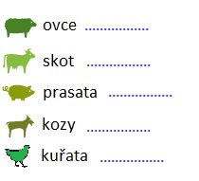

Моє ім’я ____________________________

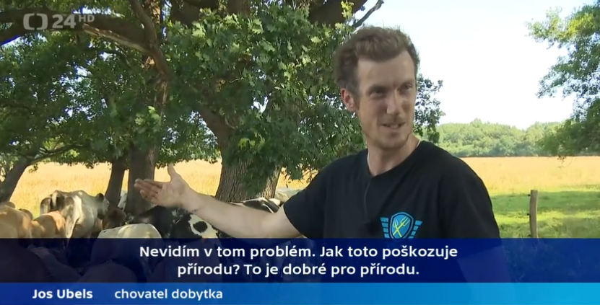
Aktivity během a po sledování videa
Дії під час та після перегляду відео
- Job Ubels, chovatel
obr. 2
dobytka z farmy na
severu Nizozemska,
reaguje na záměr
nizozemské vlády
následujícím
způsobem (viz obr. 1).
Souhlasíte s jeho
názorem?

ANO / NE
5. Джоб Убельс, заводчик великої рогатої худоби з ферми на півночі Нідерландів, реагує на намір нідерландського уряду наступним чином (див. рис. 1).
Ви згодні з його думкою? ТАК / НІ

- Na základě informací ve videu vyberte správnou odpověď A–C.
6. На основі інформації у відео виберіть правильну відповідь A-В.
Job Ubels hospodaří na farmě, kterou:
- si sám koupil před více než třiceti lety od státu.
B) založili jeho rodiče před více než třiceti lety.
C) má od státu pronajatou na třicet let.

Джоб Убельс управляє фермою, яку:
А) сам купив понад тридцять років тому в держави.
Б) заснували його батьки понад тридцять років тому.
В) взяв в оренду у держави на тридцять років.

- Na základě informací ve videu doplňte do textu chybějící hodnoty.
7. Спираючись на інформацію з відео, вставте пропущені в тексті значення.

Моє ім’я ____________________________

Job Ubels chová na své farmě v současné době _______ kusů hovězího dobytka. Aby
splnil vládou navrhované cíle emisí dusíku, musel by své stádo snížit o _______ %.
Джоб Убелс наразі має на своїй фермі _______ голів великої рогатої худоби.
Щоб виконати прийняті урядом плани скорочення викидів азоту, йому довелося б скоротити поголів'я свого стада на _______%.

- Cíl vlády Nizozemska je podle videa do roku 2030 snížit emise sloučenin dusíku o
- . Jak toho chce vláda dosáhnout? Uveďte alespoň jeden příklad.
8. Згідно з відео, мета уряду Нідерландів — скоротити викиди сполук азоту до
2030 року на 50%. Як уряд хоче цього досягти? Наведіть хоча б один приклад.
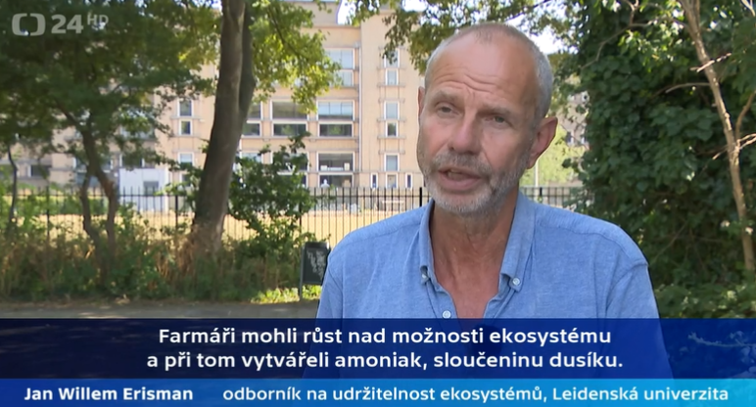
……………………………………………………………………………………………………………………………………………………………………………………………………………………………………
- Jaký vliv má podle Jana Willema Erismana amoniak, sloučenina dusíku, na půdu a ekosystém? (obr. 3)
obr. 3
51 Який ефект аміак та сполуки азоту мають на ґрунт та екосистему на думку Яна Віллема Ерісмана? (Мал. 3)
……………………………….……
……………………………….……
……………………………….…….

- Co říká Job Ubels, že by mohl udělat pro snížení emisí dusíku na jeho farmě?
52 Що, за словами Джоба Убелса, він міг би зробити, щоб скоротити викиди азоту на своїй фермі?
……………………………………………………………………………………………………………………………………………………………………………………………………………………………
- Ladislav Miko, zmocněnec pro životní prostředí českého předsednictví Radě EU
Ve videu říká, že evropská směrnice o nitrátech je účinná více než 30 let.
Dodržuje podle něj Nizozemsko dlouhodobě tuto směrnici? ANO / NE
53 Ладислав Міко, повноважний представник з питань навколишнього середовища Чехії, яка головує у Раді ЄС, каже у відео, що Європейська директива щодо нітратів діє вже понад 30 років.
За його словами, Нідерланди вже давно дотримуються цієї директиви?
ТАК / НІ

Aktivity po sledování videa
Дії після перегляду відео

12 Podtrhněte zemědělské výrobky, které byly kromě masa zmíněny ve videu.
Підкресліть сільськогосподарську продукцію, про яку, крім м’яса, йшлося у
відео.
KAKAO MLÉKO CHLÉB SÝRY JABLKA
КАКАО МОЛОКО ХЛІБ СИРИ ЯБЛУКА

- Vraťte se ke své odpovědi v úloze 4. Na základě sledování videa máte nyní možnost
svou odpověď změnit. Dokážete vysvětlit, proč jste odpověděli ANO / NE?
13. Поверніться до своєї відповіді в завданні 4. На основі перегляду відео,
зараз у вас є можливість змінити свою відповідь.
Чи можете ви пояснити, чому ви відповіли ТАК чи НІ?

- Dokážete nyní, když znáte správné hodnoty v úloze 6, spočítat, kolik kusů dobytka
by Jobovi zůstalo, kdyby splnil vládou navrhované cíle emise dusíku?

14. Тепер, коли ви знаєте правильні значення в задачі 6, чи можете ви порахувати, яке поголів'я великої рогатої худоби залишилося б у Джоба, якби він виконав затверджений урядом план щодо скорочення викидів азоту?
……………………………………………………………………………………………………………
- Přečtěte si výňatky z textu Nitrátová směrnice EU.Podtrhněte část textu, kde se uvádí, jak mají státy EU chránit kvalitu vod v Evropě.
„Cílem nitrátové směrnice EU z roku 1991 je chránit kvalitu vod v celé Evropětím, že se bude předcházet únikům dusičnanů ze zemědělských zdrojů dopovrchových a podzemních vod a bude se prosazovat správná zemědělská praxe.²
15. Прочитайте витяги з тексту Директиви ЄС з нітратів. Підкресліть ту частину тексту, де йдеться про те, як країни ЄС повинні захищати якість води в Європі.

«Метою Директиви ЄС щодо нітратів 1991 року є
захист якості води в Європі шляхом запобігання
викиду нітратів із сільськогосподарських джерел
у поверхневі та підземні води та сприяння
належній сільськогосподарській практиці.2,,,,,,,,,,,,,,,,,
.
Co jsem se touto aktivitou naučil(a):
Чого я навчився(лася) з цього заняття:

………………………………………………………………………………………………………………………………………………………………………………………………………………………………………………………………………………………………………………………………………………………………………

Autor: JP (Zdroje jsou uvedeny v PL učitele.)
Toto dílo je licencováno pod licencí CreativeCommons [CC BY-NC 4.0]. Licenční podmínky navštivte na adrese [https://creativecommons.org/choose/?lang=cs].

